阻抗线计算
- 传输线类型
1 最通用的传输线类型为微带线(microstrip)和带状线(stripline)
微带线(microstrip)：指在 PCB外层的线和只有一个参考平面的线，有非嵌入/嵌入两种
如图所示： （图1）
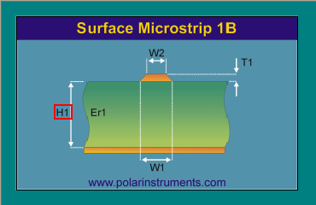
非嵌入(我们目前常用)
（图2）
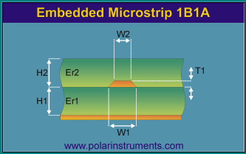
嵌入(我们目前几乎没有用过)
带状线：在绝缘层的中间，有两个参考平面。如下图：
（图3）
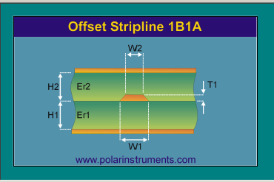
2 阻抗线
2.1差动阻抗 （图4）


差动阻抗,如上所示,阻抗值一般为90,100,110,120
2.2特性阻抗 （图5）
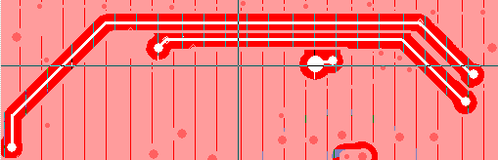
特性阻抗: 如上如所示,.阻抗值一般为50 ohm,60ohm

- PCB叠层结构
1板层、PCB材质选择
PCB是一种层叠结构。主要是由铜箔与绝缘材料叠压而成。附图为我们常用的1+6+1结构的，8层PCB叠层结构。 （图6）
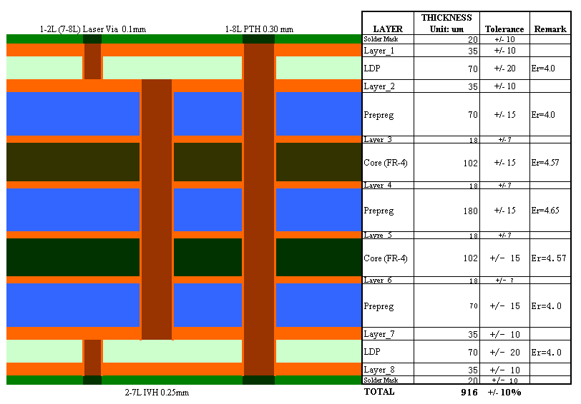 首先第一层为阻焊层（俗称绿油）。它的主要作用是在PCB表面形成一层保护膜，防止导体上不该上锡的区域沾锡。同时还能起到防止导体之间因潮气、化学品等引起的短路、生产和装配中不良操作造成的断路、防止线路与其他金属部件短路、绝缘及抵抗各种恶劣环境，保证PCB工作稳定可靠。
防焊的种类有传统环氧树脂IR烘烤型,UV硬化型, 液态感光型(LPISM-Liquid Photo Imagable Solder Mask)等型油墨, 以及干膜防焊型(Dry Film, Solder Mask),其中液态感光型为目前制程大宗,常用的有Normal LPI, Lead-free LPI,Prob 77.
防焊对阻抗的影响是使得阻抗变小2~3ohm左右
阻焊层下面为第一层铜箔。它主要起到电路连通及焊接器件的作用。硬板中使用的铜箔一般以电解铜为主（FPC中主要使用压延铜）。常用厚度为0.5OZ及1OZ.(OZ为重量单位在PCB行业中做为一种铜箔厚度的计量方式。1OZ表示将重量为1OZ的铜碾压成1平方英尺后铜箔的厚度。1OZ=0.035mm).
铜箔下面为绝缘层..我们常用的为FR4半固化片.半固化片是以无碱玻璃布为增强材料,浸以环氧树脂.通过120-170℃的温度下,将半固化片树脂中的溶剂及低分子挥发物烘除.同时,树脂也进行一定程度的反应,呈半固化状态(B阶段).在PCB制作过程中通过层压机的高温压合.半固化中的树脂完全反应,冷却后完全固化形成我们所需的绝缘层.
半固化片中所用树脂主要为热塑性树脂, 树脂有三种阶段:
A阶段:在室温下能够完全流动的液态树脂,这是玻钎布浸胶时状态
B阶段:环氧树脂部分交联处于半固化状态,在加热条件下,又能恢复到液体状态
C阶段:树脂全部交联为C阶段,在加热加压下会软化,但不能再成为液态,这是多层板压制后半固化片转成的最终状态.
常用半固化片的类型（表一）
半固化片类型 | 半固化片厚度 |  | 介电常数
106 | 50 | 1.97 | 3.6 | 4
1080 | 74 | 2.91 | 3.7 | 4.2
2116 | 117 | 4.61 | 3.9 | 4.4
2116H | 129 | 5.08 | 3.8 | 4.2
7628 | 175 | 6.89 | 4.2 | 4.6
7628H | 214 | 8.43 | 4 | 4.4
LDP1080 | 74 | 2.91 | 3.7 | 4.1
由于半固化片在板层压合过程中，厚度会变小，因而半固化片的原始材料厚度和压合后的厚度不一样，因而必须分清厚度是原始材料厚度还是完成厚度。另外，半固化片的厚度不是固定不变的，根据板厚、板层和板厂不同，而有所不同。上述只是一例。
同时该叠层中用了两块芯板，即core(FR-4).芯板是厂家已压合好的带有双面铜的基材，在压合过程中厚度是不变的。常见芯板见下：（表二）
芯板厚度/mil | 芯板厚度/mm | 不同工作频率的介电常数
芯板厚度/mil | 芯板厚度/mm | 1MHZ | 1GHZ
4-6 | 0.1-0.15 | 4.3 | 4
7-8 | 0.17-0.2 | 4.5 | 4.2
9-10 | 0.23-0.25 | 4.2 | 3.8
11-12 | 0.27-0.3 | 4.3 | 4
14-16 | 0.36-0.41 | 4.5 | 4.2
18 | 0.46 | 4.4 | 4.1
20-30 | 0.51-0.76

- 应用Polar计算50ohm线②④⑤
1 走在表层，次表层不挖
①选用模型,根据叠层结构知道，实际上是表层微带线，非嵌入，可以选用图1的模型
②输入参数
注意：一般情况下，此类微带线的线宽都在0.1MM左右，可以先输入w1=0.1,w2=0.09计算一下Zo是多少，然后再根据结果调整w1,w2.w2比w1小10um,是考虑到了PCB上铜线的实际腐蚀结果
③模型结果 （图7）
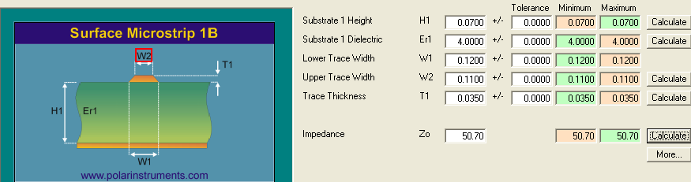
注意该模型中实际上没有考虑到阻焊对阻抗的影响，实际上阻焊对阻抗大概有1ohm左右的影响。
2 走在表层，次表层挖空，参考地是第3层
①选用模型,根据叠层结构知道，实际上是表层微带线，非嵌入，选用如下模型
图8
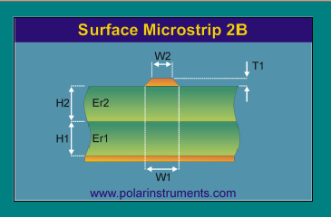
②输入参数
注意H1和H2的值，H2的值实际上应该是第1、2层之间的介质厚度再加上2层的铜厚。
③模型结果 （图9）
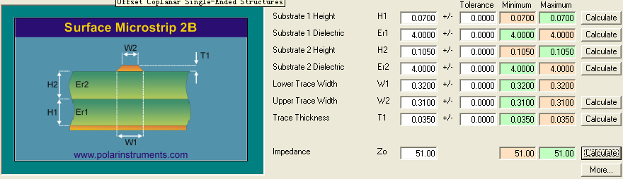
注意；由于我们在模拟过程中没有考虑到阻焊对阻抗的影响，实际上阻焊对阻抗的影响在2~3左右，可以将结果算大一点，便于厂家调整。
3 走在第4层，参考地是第3、5层
①选用模型,根据叠层结构知道，是带状线，可以选用图3来做模型
②输入参数
注意，根据模型实际上，H1的厚度是芯板的厚度，H2是第4、5层间介质厚度加第4层铜厚
③模型结果（图10）
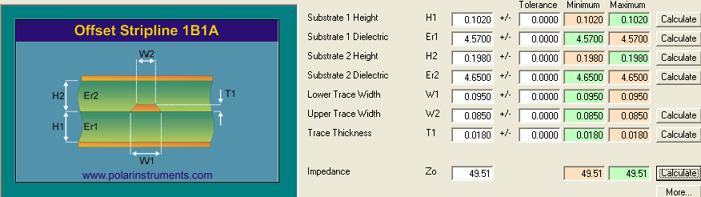

对于电路板的高频阻抗控制，对于许多客户而言应不陌生，但就特性阻抗是如何设计而来？或者特性阻抗在线路设计时有何限制？甚至高频特性阻抗传输线又应设计多长才能达到最好的传输匹配环境？等多方面的问题尚不甚明了。
今就电子学的领域出发解译影响高频特性阻抗品质〝谐振（resonance）〞。所谓的谐振意指可发生于任一物理系统中，只要该系统具有相对形式之贮能零件。当贮存于这些零件中之能量作相互交换时，就不需再自能源取得额外之能量，而将有谐振存在。
我们都知道当驾驶一前轮不平衡之车辆时，在某些特定速率下，不平衡的轮子之振动率等于前端悬吊者之自然谐振频率，则存在在一系统中之弹簧及质量中之能量可彼此互作交换导致一大的振动及方向盘之移动，这些情形司机常见到之。
在此文中，我们将讨论在电路中之谐振特性及一些应用。电路中之谐振，要求电抗量必须能互相抵销。在一串联RLC电路中，此需电抗性电压降抵消：在一并联RLC电路中，则需电抗性电流互相抵消。
一串联电路的阻抗，为电阻值及电抗值之向量和。在一串联RLC电路中，将有一频率，在该频率下可使其电感抗及电容抗相等，此频率称为谐振频率。可使电抗值互相抵销，导致净电抗值为0，在谐振频率(f0),|XL|=|XC|。
其中所言的RLC电路即指电阻、电感、电容组件所组合而成的电子回路，所以了解何为特性阻抗之前，甚至何谓谐振频率应先就其材料特性加以了解。
就电阻而言：电阻器(resistor)在高频电路中应用甚广，但是一般对电阻特性的了解，仍多局限于电阻在直流电路中所呈现的阻尼特性。实际上，电阻在高频电路中，因受信号频率的影响，不仅电阻值会随之改变，更可能会呈现电感或电容的特性。
如图所示电阻器在高频时的等效电路，R为电阻器的电阻值，L为其两端引线的电感，C为存在于电阻器内所有杂散电容的总和。杂散电容形成的原因，随电阻器结构的不同而异。以碳粒合成电阻(carbon composite resistor)为例，由于其结构为以微小碳粒压合而成，故在各碳粒之间都存有电容。此即为等效电路中杂散电容C的来源之一。由此可以推知碳粒合成电阻的高频特性甚差。
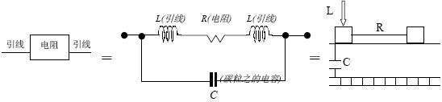
另外就TDR测量空板上的传输线而言亦可依上述的方式解译，其中上述所提L的效应来自电阻的两端引线，同理推验可知，TDR所使用探棒的测头如接于导通孔时即产生传输路径，此输入信道愈长则L效应相对愈大，此现象将如同业先前所提的测阻抗泥效应，亦指目前TDR在测试时所看到前端振荡效应。该效应对于愈短距离的传输线而言，将会造成观察的困难。
就电容器而言：电容器对基本结构，是以两片金属平板中间隔以绝缘介质而成的组件，该组件在电路设计大都用作高频旁路或交连电容如与电感器结合，则可设计为滤波电路或为调谐电路，但一般对高频电路设计者来说其设计使用的电容器，往往不一定是选择最适合的，常以取得方便为主做为考虑，所以往往高频讯号传输过程将因电容器所造成的谐振点不同而使阻抗值偏差，所以电容器在设计时即应慎重考虑其品质。
另就空板电路板的结构，且以目前多层板的结构而言，往往层与层之间的结构形同为电容器的结构如图。
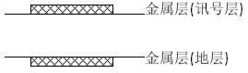
就电容器而言有一品质因子Q，其公式为Q = 1/DF (Dissipation factor散逸因子)。当DF值愈小时即Q值愈大，所以就真正的电容器或电路板的层与层之间的结构而言，讯号传输过程的能量损失愈小则品质愈佳。
所以就板材材料而言，在单体材料时即应做电容值测试甚至于材料后加工后，亦应做电容值测试，因在压合后每平方单位面积上的流胶分布将因温度、压力而异于原始材料结构，因为材料于加工后其特性会有所差异，再者就电路板厂制程的一铜制程而言，在做电化学铜时因电镀的效应关系，所以往往在该铜层之中会有缝隙，而该缝隙或漏洞将同前叙所言，电阻组件中碳粒之间都存有电容，意指铜层中的漏洞将产生额外的杂散电容，如此将导致以后谐振频率中所需的|XC|不易控制，最后终将导致特性阻抗的无法精确控制，因此一铜的制程将不只影响到二铜的结果而已。所以在预估阶段的特性阻抗时往往无法有效掌控压合后真正的介电常数值。
就电感器而言，电感器(inductor)多以导线绕制而成，导线在绕成线圈后，其所呈现的电感量，都比同样长度的导线为大。使得线圈电感量增加的原因，在于线圈每匝所产生的磁通量，都能通过相邻各匝，进而形成较强的磁场所致。因此，任何能加强磁场的方法，都能使电感量增加。电感量的大小，与线圈的形状有关。
电感器在高频电路中，是为常用组件之一，诸如谐振、滤波、相移以及延时等电路，都必须应用电感器。
如上述所言，今为就电路设计者而言应考虑在设计高频讯号传输环境时此参数即因甚重考虑。因如前之所述，在谐振率(f0)时|XL|=|XC|此时的匹配阻抗将 达最完美状态，但就一条高频的传输线而言本身的自感量尚不及1nH，所含的电感量不多，此将如何增加磁通量将是一大困难。传输线上并无增加磁通量的装置，因此如要解决下列问题应如何进行呢？简单，只要在主要改传输线的二旁加入并行的传输线并控制彼此之间的间距即可，因为诸如此类对设计此方法可有效加强电感量于电路中，如RAMBUS线路如下图。
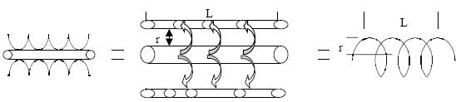
计算公式为：L=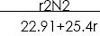
r =线圈的半径cm N =线圈匝数
L =线圈的长度cm
当一电感量增加时再控制所需的|XL|的量，即可与|XC|平衡达到谐振频率。如此，对谐振的问题将可有效控制，进而达到高品质的高频传输线路。你可试着思考如果RAMBUS传输线二旁的地线或一些在试片上曾加入的仿真线于二边的传输线，今如去掉仿真线就最后的特性阻抗将又如何？
今将就R.L.C在高频时所衍生出来的串联谐振特性说明如下，但在此之前就高频电路板设计者首先要先决定多少的匹配阻抗值适用于高频主动组件与被动组件之间的传输线阻抗。其必备已知的条件如下
1. 主动组件的输出阻抗值(Output Impedance)
2. 被动组件的输入阻抗值(Input Impedance)
说明：已知主动组件的输出阻抗值为50Ω，及希望与已知被动组件的输入阻抗值为68Ω，如此即可得出传输线的阻抗匹配值将为58.31Ω，公式为：
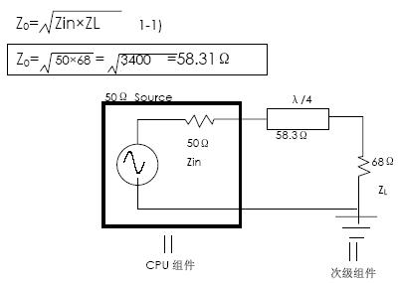
如1-1公式算出匹配的传输线阻抗将为58.3Ω，若转换成频率对阻抗的曲线图则如下所示：
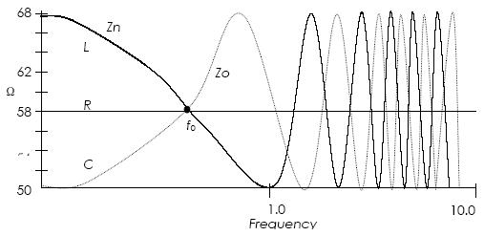
由上述所言可知在谐振频率时(f0)其阻抗刚巧等于电路之总电阻值，因此时可使电感抗与电容抗相等，并使电抗值抵销此时的频率即为谐振频率。
在较f0为低之频率时，电容抗大于电感抗。故电路之总阻抗是电阻值与净电抗值之相量和。明显地，工作频率较谐振频率愈低，则净电抗值愈大，总阻抗值亦愈大。且阻抗的落后之相位角亦愈大，简言之，对低于谐振频率之频率的串联RLC的电路将呈电容性。
在较f0为高之频率时，电感抗大于电容抗，阻抗为电阻值及净电感抗之相量和。频率较谐振频率愈高时，电路变为更具电感性。阻抗之导前的相位角亦愈大，总阻抗值亦愈大。我们综合上述诸效应如下：
f< f0 : ZT="R-j" (XC-XL)
=tan-1 XC-XL
R
f< f0 : ZT="R" 0
f> f0 : ZT="R"+j (XL-XC)
=tan-1 XL-XC
R
因此如上说明后可得知，传输线的特性阻抗值将来自谐振频率点(f0)的位置而定，而该位置则影响来自容抗及感抗的含量而定。
电路设计者另要对高频传输线在高频讯号传输时的传输介质做选择，因就传输线的等效电路图而言将如下所示：
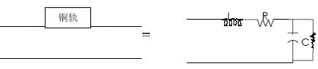
由前述得知当电容的容抗及电感的感抗不相等时，即会使传输线的阻抗特色呈现电容或电感效应，其中电容效应尤为剧烈，因此如能调整电容参数即能控制介质常数的稳定，将进而可调整谐振点(f0)及得到最后传输线上的匹配阻抗值，因此就材料内的电容参数阻计算公式如下
C=εr×8.85×10-12 F/m
条件εr=4.3则
C=4.3×8.85×10-12 F/m=38PF
其中上述公式8.85×10-12 F/m为自然界的空气介质常数，F则为电容的容量单位法拉。
电路设计者对于未来传输线上的传输线长度亦要做考虑，因不同的传输频率及不同的传输介质，将影响传输线的长度，举例说明
设计一串联谐振的回路线路在50Ω的同轴电缆线，其介质为PTFE材料，其传输频率为402MHz
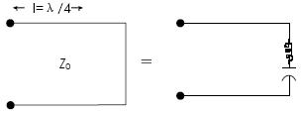
条件Z0=50Ω，εr=2.10( PTFE介质常数)
公式λg=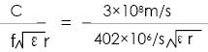
=0.5149m=20.27in
λg/4 =0.5149m/4=0.1287m=5.07in
其中公式中λg为导体内的波长长度，f-c为光速空气介质的传播值，因此就该传输频率其最短的传输线长度应为5.07inch。

